Вишневская Е.И., учитель высшей категории
г.Чебоксары, МБОУ «СОШ №20»
e-mail: elenavishnevska@yandex.ru, тел.:8-927-998-76-42

Использование игровых интерактивных моментов на
уроках литературы и русского языка.
Меняется время, меняются люди. Как бы часто мы, взрослые, не укоряли подрастающее поколение, они много времени проводят в обществе компьютера. И сегодня не все согласятся с утверждением французского писателя и философа Д.Дидро о том, что «люди перестают мыслить, когда перестают читать»[1].
Как же пробудить интерес к литературе? К русскому языку? К чтению художественных текстов? Это вопросы, над которыми ломает голову не один учитель. Ориентация на развитие творчески и социально активной личности неизбежно приводит к необходимости применять различные формы и методы обучения. В настоящее время одной из наиболее продуктивных технологий является игра.
Игры, игровые моменты в учебно-воспитательном процессе позволяют создать праздничную атмосферу на занятии, условия для эмоционально-психологической разгрузки школьников, снятия психологических барьеров; создать атмосферу заинтересованного, ответственного отношения к выполнению заданий, обеспечить более качественную подготовку домашнего задания; активизировать познавательную деятельность учащихся; обеспечить состязательность (здоровый дух состязания) между ними; создать условия для глубокого и полного усвоения учебного материала; развивать логическое мышление, творческие способности; воспитывать чувство коллективной ответственности и взаимопомощи; оказывать благотворное влияние на отношение учеников к предмету, то есть формировать, поддерживать и развивать интерес к дисциплине.
Игровые моменты, используемые на уроках изучения, закрепления нового материала по литературе, нацелены на проверку знаний школьников по биографии писателей, поэтов, драматургов, их творчеству, текстов художественных произведений, литературной критики, литературоведческих терминов. Но я хотела бы остановиться на игре, которая, на мой взгляд, развивает и коммуникативные УУД, и познавательные, и личностные.

Ниже приведем примеры игровых моментов, которые можно использовать на уроках литературы и русского языка.
Суть этой игры заключается в правильном подборе фотографий, иллюстраций по определённой теме. Из того потока информации, который даёт правильно подобранная иллюстрация или фотография, обучающийся должен вычленить то слово или понятие, сравнить, абстрагировать, проанализировать. Всё это в ходе размыщлений должно соединиться в правильный ответ. Подобная техника помогает и развитию воображения, и образованию смысловой связи в мире. Немаловажно при этом описать всё, что ты видишь на фотографии ( развитие подобных языковых компетенций требуется на устном экзамене по русскому языку)
Например, на первой иллюстрации изображён юный барабанщик и т.д., на второй- деревянные заготовки для изображения ложек.

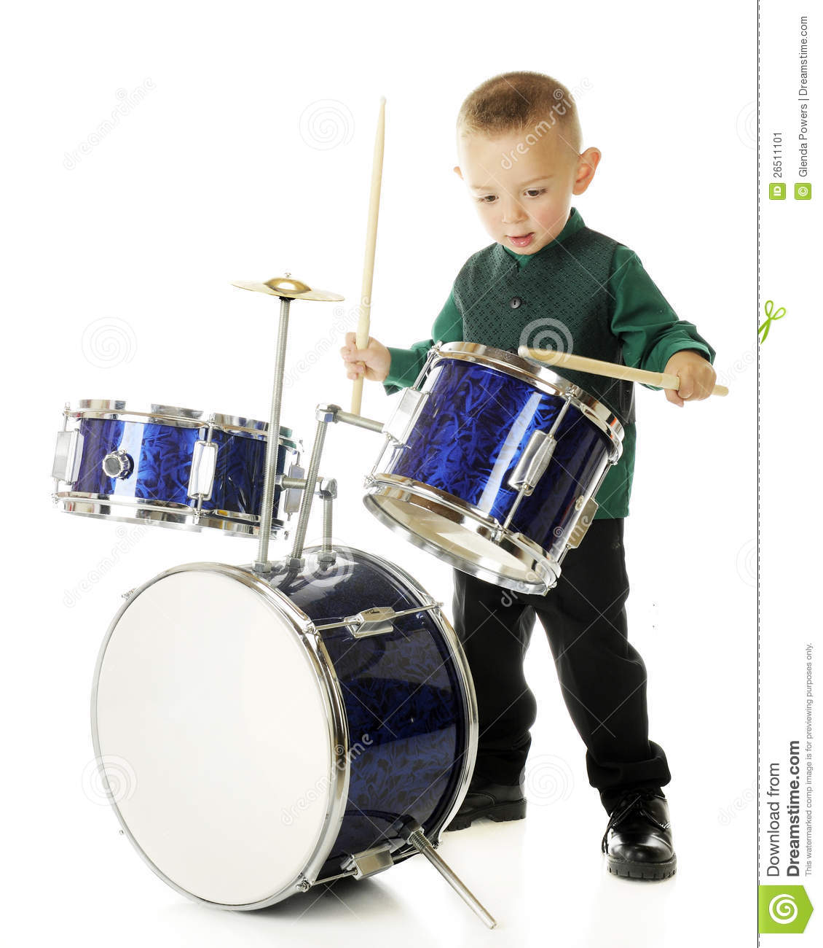

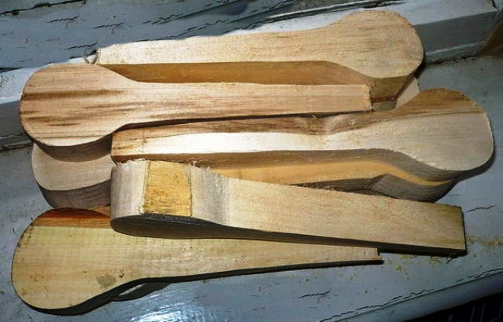

Описывая эти картинки, обучающийся приходит к выводу, что речь идет об афоризме «бить баклуши». И это верно, так как первая иллюстрации ведёт к слову «бить», а вторая- к слову «баклуши».
Используя эту технику,«зашифровать»( в дальнейшем я буду использовать это слово) можно любой афоризм, термин, понятие.
Вовлекаясь в подобную игру, дети легко учатся сами «зашифровывать» слова. А это и есть организация самостоятельной поисковой работы. Это поиск дополнительной информации о жизни и творчестве писателей, поэтов; более внимательное, вдумчивое чтение художественных текстов; работа со словарями.
И домашнее задание будет более убедительным ,если оно прозвучит не просто в виде чтения страниц учебника, а в формате этого приёма. Например, к какому направлению в литературе вы бы отнесли эту фотографию?
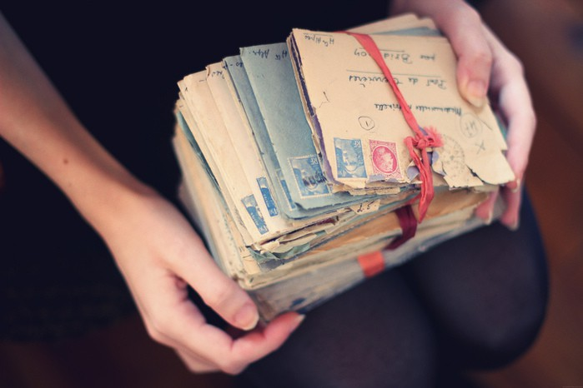

Вспоминаются слова педагога Вячеслава Михайловича Букатова: «Овладение знаниями в игре — новое, уникальное условие сплачивания сверстников, условие обретения интереса и уважения друг к другу, а по ходу - и обретение себя»[2].
Состязательность в игре обеспечивает более качественную подготовку школьников к занятиям. А материал, облеченный в занимательную форму, усваивается легче и прочнее. Поэтому пробудить, поддерживать и развивать интерес школьников к чтению художественной литературы можно с помощью использования игровых моментов. На это указывал и Д.Б.Эльконин: «Игра для детей — способ научится тому, чему их никто не может научить. Это способ исследования и ориентации в реальном мире, пространстве и времени, вещах животных, структурах, людях. Включаясь в процесс игры, дети научаются жить в нашем символическом мире — мире смыслов и ценностей, в то же время исследуя, экспериментируя, обучаясь»[3].
В конце статьи предлагаю по данной подборке фотографий отгадать «зашифрованное» название произведения.

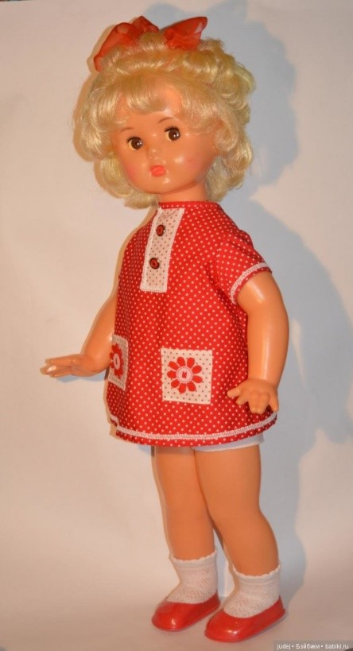

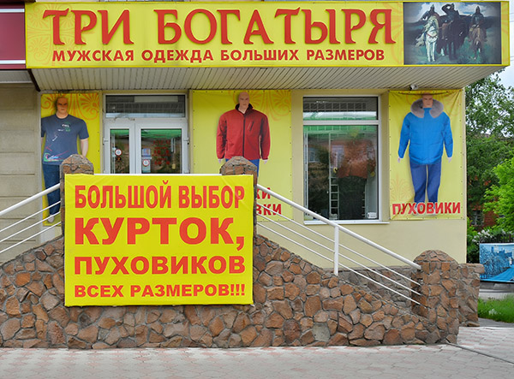
Правильно. Это Юрий Олеша «Три толстяка».

Литература.
[1]«Французские крылатые выражения». 2009. Фолио. C.47.
[2]Букатов В. М. Педагогические таинства дидактических игр // Учебное пособие, М., Флинта, 1997.
[3] Эльконин Д. Б. Психология игры. М., 1999. С. 45.

